专业学位研究生培养环节之材料三
湖南大学研究生中期考核表
姓 名 |  | 王世领 | 学 号 | S1710W0844 | 学位级别 | 专业学位
所 属 学 院 |  | 信息科学与工程学院 | 学科名称 | 计算机技术 | 研究方向 | 并行计算
研  究  生  课  程  学  习  与  学  位  论  文  进  展  情  况 | - 研究内容简述  论文题目：基于深度学习的程序并行化方法研究  本研究主要分为以下三个部分：  - 并行标记语言：实现标记语言标签的定义及串行源代码到并行源代码的转换。  - 标记语言编辑器：Web端编辑器，具备代码着色、高亮等基础功能。  3、并行代码段预测三个部分：串行代码可并行代码段预测与提示，对人工添加并行标记作指导。  整体使用流程如下图1所示，首先预测出串行代码中可以并行化的代码段，然后手工向串行代码中添加并行标记语言标签，通过转换，得到最终的并行化代码。  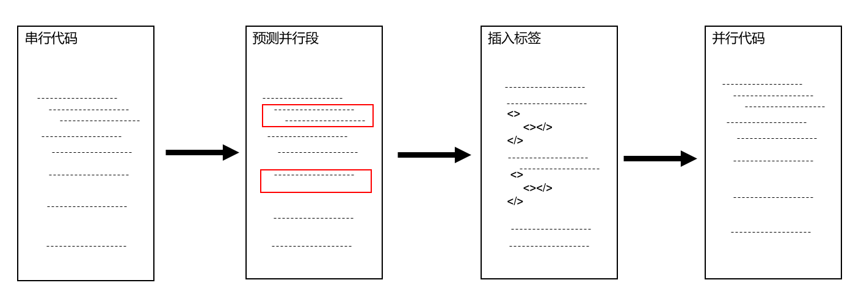  图1. 本研究使用流程示意  - 进展情况  整体上，本研究正在按原计划进行。并行标记语言部分以及编辑器部分基本完成。可并行代码段预测部分工作正在进行中。具体介绍如下：  - 并行标记语言部分  并行标记语言的设计与实现工作按照原定技术路线（如图2所示）已经基本完成，主要研究成果如下：  （1）、完成了常用MPI函数、OpenMP编译制导语句、并行化算法常见结构的提炼与XML标签设计。  （2）、针对每一个XML标签，编写了DTD语法规范文件。  （3）、完成了XML标签信息的数据库存储及json文件存储。  （4）、编写了XLST映射模板规则，开发了XML标签到C/C++代码的转换程序。  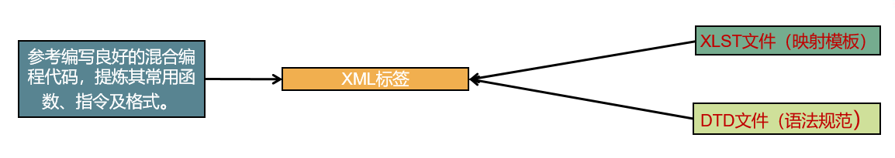  图2. 并行标记语言技术路线  - 标记语言编辑器部分  标记语言编辑器部分基于Web技术（技术路线如图3所示）实现了一个具备代码高亮、代码着色、代码格式化等基础功能的在线编辑器。主要研究成果如下：  （1）、基于Web形式开发了XML + C/Cpp混合编程编辑器。  （2）、实现了XML标签的使用引导及一键插入。  （3）、完成了混合代码服务器端转换、存储及客户端编辑。  （4）、基于SSH协议实现了Web页面远程终端，完成了服务器端代码调试功能。  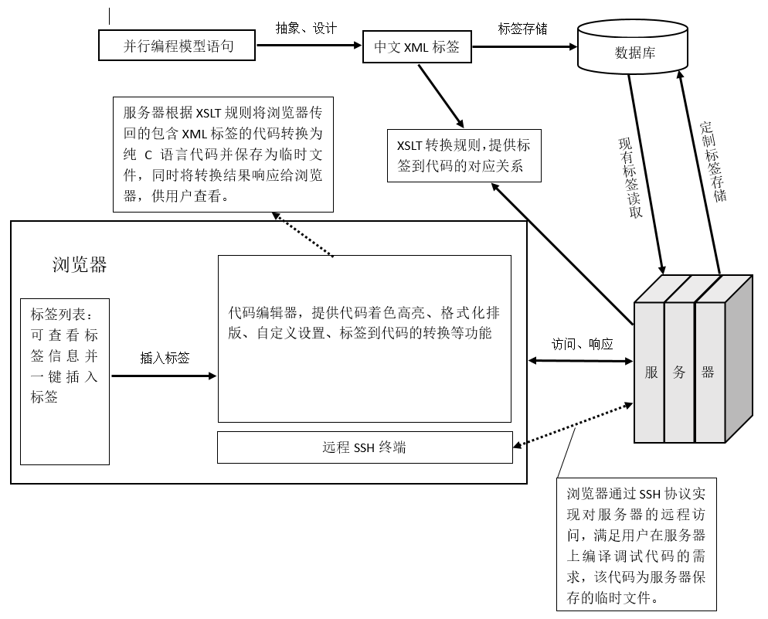  图3. 标记语言编辑器技术路线  - 可并行代码段预测部分  可并行代码段预测功能计划采用机器学习相关方法实现，目前工作分为如下两部分进行：  - 数据集方面：  ①、完成了数据集的初步搜集工作，包含共扼梯度法、傅立叶变换、曼德勃罗特集、粒子群算法等常见典型算法以及常见的高性能计算评测程序（评测程序介绍如图4所示）。  ②、实现了基于词袋模型（如图5所示）的代码文本向量化方法。为编程语言的每一个关键字设置对应唯一的编码，通过查表替换的方法对代码文本进行向量化转换。  ③、实现了基于正则提取的词袋动态扩充方法（整体过程图6所示）。采用正则匹配手段，动态提取代码中用户自定义变量名、结构体变量名等关键信息，对词袋模型中的词袋进行扩充和更新，使得代码文本向量化表示更加能够体现程序的关键特征。  - 模型方面：对LSTM相关论文进行了研究；实现了LSTM正向、反向、双向三种形式的模型构建；基于上章所述数据集，针对LSTM三种形式开展了实验与对比分析，LSTM模型在本研究现有数据集上整体表现欠佳，有待改进。  - 存在的问题与困难  - XML标签部分结构使用起来不够简便，使得代码可读性较差，仍需改进与调整。  - LSTM模型在本研究的现有数据集上表现较差，模型方面需要借鉴现有研究中较为出色的模型，做出更多的尝试与比较。  - 代码向量化方式采用传统词袋模型是影响模型表现的主要因素之一，需要进一步改进  和完善。  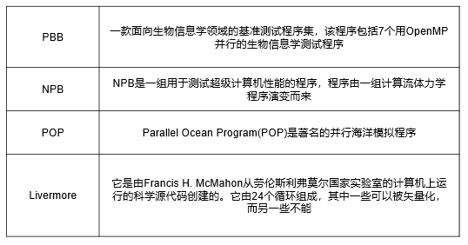  图4. 评测程序简介  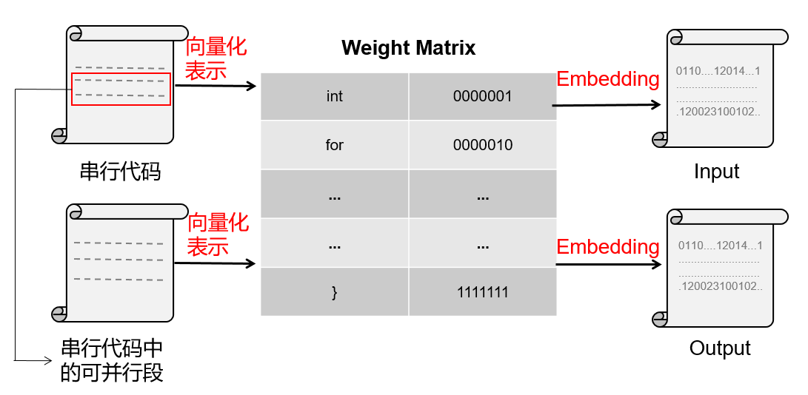  图5. 词袋模型  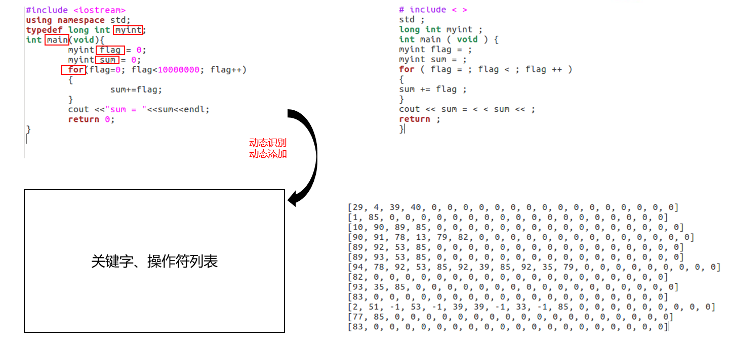  图6. 基于正则的词袋动态扩充方法  - 后续计划  针对上述困难并结合原计划，对后续工作内容做如下计划：  - 对XML部分标签进行简化，提高代码可读性  - 参考图7所列论文及后续相关文献，实现并改善其方法，用于数据预处理及模型训练。  - 主要参考图8所列论文及后续相关文献，改进模型结构，优化预测表现。  - 如期完成论文撰写与毕业答辩准备工作。  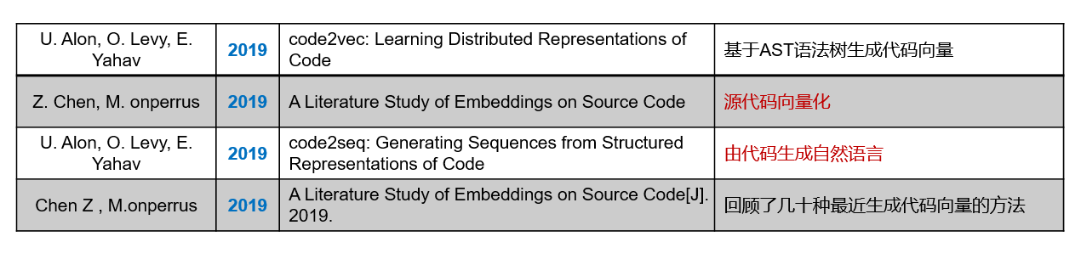  图7.数据预处理相关论文  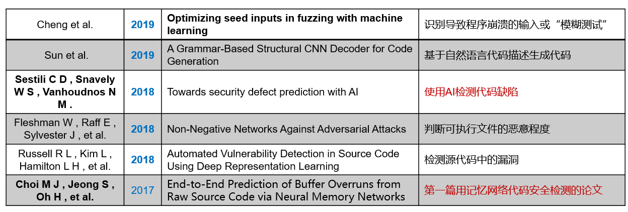  图8. 模型使用相关文献
指  导  教  师  意  见 | 对研究生课程学习、科研能力、综合素质、学位论文进展等方面进行全面考评。  指导教师签名： 年 月 日
考  核  小  组  意  见 | 考核小组组长签名： 年 月 日
学  院  审  查  意  见 | （ 公 章）  学院主管领导签名： 年 月 日
研究  生院  培养  办意  见 | 属于淘汰对象应报研究生院培养办公室审核备案（不属于淘汰对象该栏不需要培养办公室签署意见）  （ 公 章）  经办人签名： 年 月 日

